**Release Planning: Release 2**

**Product Backlog: (propuesta de división en historias más chicas)**

* Actualizar Historia Clínica (diferida del release 1) 22 hrs pendientes
* Crear Interfaz 4 hrs
* Crear funcionalidad 8 hrs
* Realizar Test individual 5 hrs
* Realizar Test cruzado 5 hrs
* Alta de usuarios y permisos 8pts
* 4 historias de 2 pts.
* Gestión de perfiles y permisos 21pts
* 9 historias de 2 pts y 1 historia de 3 pts.
* Carga de médicos 3pts
* 1 historia de 3 pts
* Turmero online 21pts
* 9 historias de 2 y 1 historia de 3 pts.
* Alta de Empleados del Hospital 8pts
* 4 historias de 2 pts.
* Paginación grilla pacientes 5pts
* 1 historia de 2 pts y 1 historia de 3 pts.
* Gestión de Turnos hospital 13pts
* 5 historias de 2 pts y 1 historia de 3 pts
* Validar paciente al perder el foco el campo DNI 2pts

Ya está cargado como un bug, que nos comprometimos a terminar en el primer Release

* Normalizar historias clínicas 5pts
* 1 historia de 2 pts y 1 historia de 3 pts.
* Reporte de consultas hospital 5pts
* 1 historia de 2 pts y 1 historia de 3 pts.
* Registro de estudios realizados por pacientes 8pts
* 4 historias de 2 pts.
* Registro de estudios realizados en el hospital 8pts
* 4 historias de 2 pts.
* Enviar SMS/Whatsapp para recordar un turno 13pts
* 5 historias de 2 pts y 1 historia de 3 pts.

Teniendo en cuenta que la velocidad del equipo en el release 1 fue de 1.7 puntos de historia, para la capacidad del equipo indicada en la tabla Capacidad Release 1, consideramos que en este release podemos tomar una cantidad de 2.2 puntos por sprint debido a que dos miembros del equipo aumentaron la cantidad de días disponibles para el proyecto, y mediante una regla de 3 calculamos cual sería la velocidad con esta nueva disponibilidad de recursos, indicada en la tabla Capacidad Release 2.

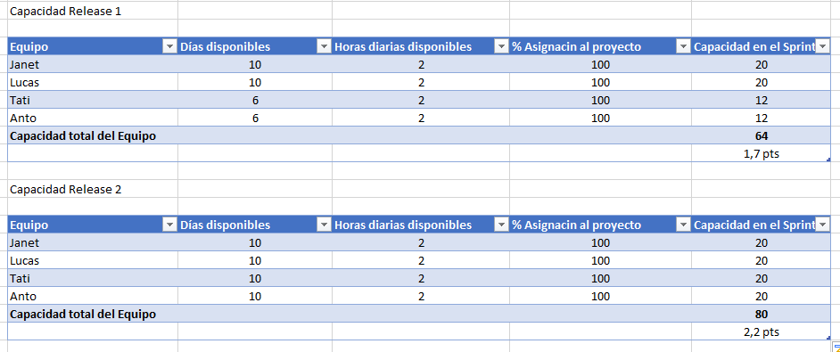

**Release 2. Escenario: Fecha fija.**

Sprint 1: 26/06/2017 al 07/07/2017

Sprint 2: 10/07/2017 al 21/07/2017

Sprint 3: 24/07/2017 al 04/08/2017

Sprint 4: 07/08/2017 al 18/08/2017

Sprint 5: 21/08/2017 al 01/09/2017

Sprint 6: 04/09/2017 al 15/09/2017

Sprint 7: 18/09/2017 al 29/09/2017

Para este release nos podemos comprometer a terminar la historia que quedo pendiente del release anterior (**Actualizar Historia Clínica**), a realizar las 4 historias que resultarían de dividir la historias **Alta de usuarios y permisos** (4 historias de 2 ptos cada una), y a realizar las tres primeras historias que surjan de dividir la historia **Gestión de perfiles y permisos** (9 historias de 2 puntos y 1 de 3 puntos)

Es decir, para un release de 7 sprints nos comprometemos a 14 puntos de historias nuevas y finalizar la historia de Actualizar historia clínica que está bastante avanzada.

**Release 2. Escenario: Alcance fijo.**

En el caso de tener en cuenta el alcance como fijo, para completar toda la funcionalidad (un total de 118 puntos) necesitamos 54 sprints cada uno abarcando un aproximado de 2,18 puntos, lo que sería un total de 27 meses, y la fecha de entrega de la funcionalidad total quedaría para el **28/09/2019**.

En base a eso plantearíamos releases intermedios, para ir haciendo entregas parciales del producto.